FICHA TÉCNICA
ACTIVIDAD N. 9. Realizar proceso de formación de líderes que actúen como multiplicadores del proceso educativo relacionado con
1. Estilos de vida saludable y prevención de enfermedades crónicas no transmisibles (Hipertensión, diabetes, Cáncer, Salud bucal, salud visual, auditiva y comunicativa),
2. Manejo de las guías alimentarias basadas en alimentos - GABA para población gestante, lactante, menores de 2 años y en mayores de 2 años,
3. Promoción de los derechos sexuales y reproductivos, prevención de violencias basadas en género y violencias sexuales.
4. Identificación de signos y síntomas de tuberculosis y lepra, identificación de casos y apoyo en la supervisión del tratamiento,
5. Prevención de morbi-mortalidad de enfermedades prevalentes de la infancia (Estrategia AIEPI con sus 18 prácticas claves,
6. Normatividad vigente en el enfoque diferencial étnico (haciendo énfasis en el capítulo Afro, experiencias exitosas de articulación entre la medicina tradicional (Afro) y la medicina occidental, Sistema de salud propio, participación social en salud); con enfoque diferencial étnico (Consejos comentarios y organizaciones de base étnica, resguardos, cabildos, consejos de salud de las JAC y demás organizaciones existentes en el territorio) en el entorno comunitario de la zona rural.
7. salud materna y perinatal en los diferentes entornos con enfoque étnico y diferencial.
META DE PRODUCTO: 3. Informes trimestral de la ejecución del plan de capacitación, donde se describa detalladamente y se evidencie pretest/ postest, participación activa de los asistentes, consolidado de evaluaciones de la jornada y compromisos, certificación por un ente académico.
Soportes: Listas de asistencia, registro fotográfico, presentaciones en Power Point
DESARROLLO:
Dentro de las dinámicas en el entorno comunitario es importante resaltar y dar la importancia necesaria a los integrantes de las juntas de acción comunal, puesto que ellos son los que ejercen el liderazgo en sus comunidades, por tanto, los líderes pasan a pertenecer a esos actores dentro los factores protectores de la comunidad del micro territorio.
Por ende, en el área de la salud se le apuesta al empoderamiento en conocimientos en salud mental, con la finalidad de que, al ser multiplicadores de la información, sean comunidades, armoniosas, resilientes, donde se trabaje en pro de ellas mismas.

FECHA | LUGAR | SECTOR | CANTIDAD DE ASISTENTES
11-10-2023 | Casa Quinta | Comunitario | 11
TOTAL |  |  | 11

ACCIONES DESARROLLADAS:
- Convocatoria
- Realización de módulo 4 según lineamientos de la SSDC
- Sistematización de la información.

METODOLOGÍA DE LA ACTIVIDAD:
Para llevar a cabo esta actividad, fue importante realizar la convocatoria con todas las juntas o líderes de las juntas de acción comunal del micro territorio del municipio de Totoro en lo cual el micro territorio está conformado por el territorio Novirao, a su vez se entregó la convocatoria y días anteriores al encuentro se llevó a cabo la confirmación de la asistencia a los espacios de capacitaciones u orientaciones en habilidades para la vida en el entorno comunitario.

- ACTIVIDAD 1: 11 DE OCTUBRE - HABILIDADES COGNITIVAS – AUTOCONOCIMIENTO, TOMA DE DECISIONES, PENSAMIENTO CREATIVO Y PENSAMIENTO CRITICO.
las habilidades cognitivas son aquellas que permiten al individuo conocer, pensar, almacenar información, organizarla y transformarla hasta generar nuevos productos, realizar operaciones tales como establecer relaciones, formular generalizaciones, tomar determinaciones, resolver problemas y lograr aprendizajes perdurables y significativos.

AUTOCONOCIMIENTO
Para dar inicio al tema de autoconocimiento se socializa el concepto la cual se toma como la habilidad de explorar dentro de uno mismo e identificar todos los elementos que integran nuestro ser; implica considerar ideas, opiniones, convicciones, sentimientos, carácter, fortalezas, oportunidades, actitudes, valores, gustos y disgustos, proyectos y limitaciones. Conocerse también supone construir sentidos acerca de nosotros, las demás
personas y el mundo en que vivimos. (Moreno, 2006. p. 50)
El autoconocimiento implica saber qué se quiere en la vida e identificar nuestras limitaciones, fortalezas, debilidades; cualidades y aspectos por mejorar. Es saber identificar cómo reaccionamos ante lo que nos gusta y, en especial, ante lo que nos disgusta y nos hace sentir frustrados; para así saber cómo reaccionar ante una situación de manera asertiva. Nadie puede hacernos sentir menos si sabemos y aceptamos, en realidad, quiénes somos.
Se menciona que el autoconocimiento es una habilidad muy importante ya que si no la desarrollamos tampoco seremos capaces de identificar y comprender las emociones, sentimientos y comportamientos de los demás, ni mucho menos relacionarnos con asertividad; todos estos aspectos se convierten en esenciales en los diferentes contextos de la vida. Creemos conocernos profundamente, pero muy pocas veces nos hacemos preguntas sobre nosotros mismos. ¿Realmente me conozco?, ¿reconozco lo agradable o desagradable que puedo ser? El camino al autoconocimiento requiere mucha introspección, autoanálisis y aceptación, el cual las personas no estamos educadas ni dispuestas a practicar; pues el autoconocimiento muchas veces se torna doloroso y difícil de aceptar.
Los seres humanos debemos tener conocimientos en elementos esenciales para el desarrollo personal, la primera es la autoestima, la cual se enfoca En El amor propio es la
base de nuestra personalidad. ¿Qué tanto te amas?, ¿cómo te amas y te consientes?, ¿Disfrutas pasar tiempo a solas?
El autoconcepto es importante puesto que nace en el núcleo familiar, se aprende de los padres de familia o los cuidadores.
La autoimagen se ve influenciada por cómo se ven, en primera instancia la familia y luego la sociedad y la autoeficacia Es la confianza que tenemos en nosotros mismos para lograr
las metas, objetivos y tareas que nos proponemos. ¿Cuánto y cuándo confías en ti mismo/a?; si no lo haces, ¿qué te llevó a no confiar en ti?

Posteriormente se describe algunos otros elementos del autoconocimiento:
- Autopercepción: La autopercepción va muy ligada al autoconocimiento, y estas, a su vez, se encuentran ligadas a la responsabilidad en nuestra vida: ser responsables de nuestra salud física y mental, de gestionar adecuadamente nuestras emociones y principalmente de nuestros propios actos sin cargar las responsabilidades de nuestras acciones en los demás.
El autoconocimiento implica dos dimensiones, la dimensión cognitiva o del conocimiento de la persona, la cual se refiere a las múltiples representaciones u opiniones que se tiene sobre uno mismo.
La dimensión evolutiva se refiere al valor que reconocemos en nosotros mismos, basado en estándares externos y en nuestro entorno.
Posteriormente se realiza la siguiente actividad llamada “quien soy yo”
Se realiza el juego de las características, las cual consiste en realizar un dibujo de ellos mismos, y alrededor reconocieran y consignarán las características, fortalezas que pueden identificar en ellos mismos.

TOMA DE DECISIONES
Para dar inicio al tema de toma de decisiones se orienta que consiste en evaluar diferentes posibilidades en un momento dado, considerando, entre otros factores, necesidades, valores, motivaciones, influencias y posibles consecuencias presentes y futuras, tanto en
la propia vida como en la de otras personas» (OMS, 2011, citado en Moreno, 2006, p. 109).
Decidir significa hacer que las cosas pasen en lugar de esperar que ocurran dejándolas al azar o
a otros factores externos.
La toma de decisiones es algo tan común y tan cotidiano que en muchas ocasiones decidimos de manera automática y a un nivel muy inconsciente, sin pensar que cada decisión trae una consecuencia, sea buena o mala, y de la que debemos asumir siempre la responsabilidad.
Se socializa los tipos de decisiones a los cuales uno se enfrenta en la vida cotidiana
- Decisiones en condiciones de certeza: Resultan de cuando se dispone de información clara, exacta y completa, decir, veraz sobre algún tema, lo que hace que la alternativa elegida sea segura y poco riesgosa.
- Decisiones en condiciones de riesgo: Estas resultan de las decisiones que se toman con información parcial sobre el tema, es decir, que se dispone de información, pero no es exacta y se tiene probabilidades de ocurrencia, por tanto, la elección que se tome tendrá un nivel de riesgo asociado a la calidad o cantidad de información que se tenga.
- Decisiones en condiciones de incertidumbre: Quien decide no tiene conocimiento de los resultados de ninguno de los estados de la naturaleza y/o es costoso obtener la información necesaria. En tal caso, la decisión depende netamente del tipo de personalidad que tenga el decisor y como consecuencia el riesgo es muy alto en este caso.
Para tomar decisiones se deben tener algunos pasos que son los siguientes: definir el problema u objetivo, buscar información, explorar posibles soluciones, evaluar opciones y lo más importante elegir la mejor alternativa.
Para cerrar el espacio se realiza el juego del triqui, el cual consiste en dividir el grupo de asistentes en 2, posteriormente se dibuja el triqui y por grupos al azar se numeran, salen a correr toman la ficha y la colocan en alguna posición del triqui, el que más puntos acumule es el ganador. Este con el fin de que la misma temática de toma de decisiones se maneja de manera adecuada y se empiece a trabajar en ella.

PENSAMIENTO CREATIVO
En la realización del tema de pensamiento creativo fue importante iniciar con la definición lo cual el pensamiento creativo consiste en la capacidad de inventar algo nuevo, de relacionar algo conocido de forma innovadora o de apartarse de esquemas de pensamiento o conducta usuales. Esto permite abordar la realidad de forma novedosa, romper el hábito, abandonar la costumbre. La creatividad es el motor del desarrollo personal y ha sido base de progreso y cultura. (Moreno, 2006. p. 71)
Para este tema es pertinente tener en cuenta la creatividad ya que se relaciona con la capacidad de crear, de hacer que algo exista. Implica inventar, formar en la mente, escribir, pintar, construir, producir, imaginar. Es algo diferente a copiar, reproducir o simplemente cambiar de lugar. El pensamiento original no presume necesariamente que la respuesta o el producto nunca se haya visto, es suficiente con que sea novedoso y útil.
Se realiza una analogía sobre las características de la creatividad enfocada al entrono comunitario, ya que la creatividad es la capacidad de producir algo novedoso y valido, esto contribuye a la resolución de conflictos, al proceso de resiliencia y otras situaciones que se pueden presentar ene l entorno comunitario.
Una persona que fortalece su pensamiento creativo difícilmente se deja influenciar por anuncios publicitarios, los estereotipos o el grupo de amistades; al contrario, se mantendrá alerta ante cualquier signo de manipulación y contará con recursos internos que le permitirán conservar una postura firme y congruente con su forma de hacer y de pensar. Tendrá más argumentos para evitar el uso de drogas, las prácticas sexuales de riesgo; reconocerá situaciones de violencia, buscará no involucrarse en lo que no quiere y podrá resolver problemas, además tendrá más posibilidades de cuidar su salud y apoyar a los demás.
Se realiza la presentación del video del zapatero, el cual a través del pensamiento creativo puede recuperar su almacén.
Para finalizar se realiza la dinámica la cual consiste que los participantes tienen sujeta a unas piolas de un esfero el cual debe ser enchonclado en una botella, la idea es que ellos generen estrategias para llevar a cabo la actividad y así mirar opciones y creatividad en cada uno como debe moverse y que estrategias usar para lograr el objetivo.

PENSAMIENTO CRITICO

Para el desarrollo del tema como lo es el pensamiento crítico es importante sensibilizar sobre el concepto que enmarca la palabra, puesto que consiste en analizar con objetividad experiencias e información para lograr llegar a conclusiones propias sobre la realidad. La persona crítica se pregunta, investiga y no acepta las cosas en forma crédula o inmediata; al contrario, se esfuerza en ser exacta, precisa y relevante. Busca profundizar con lógica e imparcialidad. Aplica estas destrezas cuando lee, escribe, habla, estudia y escucha. (Moreno, 2006, p. 87)
Cabe mencionar que dentro de los procesos comunitarios El pensamiento crítico tiene una intención clara y cuestiona la información, las conclusiones y los puntos de vista. Es autodirigido, auto disciplinado, autorregulado y autocorregido. Implica que la comunicación sea efectiva y requiere habilidades para la solución de problemas. A su vez, mejora la calidad de las ideas o juicios al hacer propias las estructuras inherentes al hecho de pensar y al someterse a estándares evaluativos (Moreno, 2006).
Además de ello se debe tener en cuenta que todo razonamiento tiene un propósito y es allí donde se identifica cual es el verdadero propósito por ejemplo de una actividad, de una reunión, de una convocatoria etc. Enfocando en el entorno comunitario. Por otra parte, todo razonamiento es un intento de resolver un problema, allí se puede describir una resolución de conflictos asertiva, donde se sea neutro por parte del líder y razonable. Se fundamenta la escucha activa, pero también el líder debe tener la capacidad de ser justo y escuchar ambas partes si de un conflicto se trata.
Se comparte algunas apreciaciones frente al tema como que Aprender necesita de un pensamiento crítico: requiere cuestionar toda la información que llega a nuestra mente y es necesario preguntarse consecutivamente: «¿qué quiere decir esto realmente?, ¿cómo lo sabemos?, ¿es cierto?, ¿qué más es cierto?». Pero también implica analizar sobre la manera en que pensamos, identificar la forma como pensamos en los problemas y practicar varias formas de reflexionar.
Se socializan las estrategias para promover el pensamiento critico
- Es importante intercambiar entre varias personas opiniones, ideas, trabajos y problemas
- Se debe promover un aprendizaje continuo ya que permite ampliar la información sobre algo pendiente
- Debatir así se pueden evidenciar los diferentes puntos de vista de las participantes
- Escuchar y fomentar el conocimiento y compartirlos, para llevar a cabo nuevos conocimientos sobre los temas abordados.
Para finalizar se hace entrega de algunas letras y en equipo deben conformar la palabra pensamiento crítico, lo cual lo realizan de manera correcta, de esta manera colocan en práctica algunos conocimientos vistos en el espacio. La idea de esta es ver la agilidad que cada participante tiene y como descifra la palabra que se ha entregado en las tarjetas.

Así se finaliza el espacio entregando el pos test de todos los temas tratados y se cierra siendo las 11:40 Am.

Figura 1.

Durante este desarrollo de capacitación se tuvo la participación total de 11 personas, de lo cual para el pre test se tuvo las siguientes calificaciones: 9 participantes tuvieron una calificación de 0 a 3.5 y 2 participantes obtuvieron notas de 3.6 a 5. Así mismo en el pos test, 5 personas tuvieron una calificación de 0 a 3.5 y 6 personas una calificación de 3.6 a 5, lo cual indica un buen promedio y aprendizaje frente al tema desarrollado.

MATERIAL EDUCATIVO UTILIZADO EN LA ACTIVIDAD
- Cartelera educativa
- Lapicero con piola
- Botella
- Triqui
- Hojas de papel
COPIA DEL MATERIAL EDUCATIVO UTILIZADO
se anexa en medio físico: Si | se anexa en medio magnético: si
DIFICULTADES DE LA ACTIVIDAD:

- En el lugar de capacitación no se cuenta con un buen Servicio de energía.
LOGROS DE LA ACTIVIDAD

- 11 DE OCTUBRE DE 2023: MODULO 4
- Sensibilizar sobre El autoconocimiento ya que es la primera competencia de la inteligencia emocional, conocernos a nosotros mismos es fundamental; además de ser la base para poder desarrollar cualquiera de las demás competencias emocionales.
- Informar que El autoconocimiento es uno de los fundamentos del desarrollo personal, y es clave para poder regular nuestras emociones, relacionarnos con los demás y trabajar para conseguir nuestros objetivos.
- Sensibilizar que el pensamiento creativo es importante porque impulsa nuevas ideas, fomenta el aprendizaje y crea un espacio seguro para la experimentación y la asunción de riesgos. En pocas palabras, la creatividad y el pensamiento creativo son parte de lo que ayuda a las empresas y a los individuos a tener éxito y a crecer.
- Concientizar sobre la importancia del pensamiento crítico radica en la capacidad de discernir entre lo verdadero y falso, buscando una respuesta más allá de lo habitual. Es una virtud que ayuda en todas las etapas de la vida, por lo que es una habilidad que prevalece en el tiempo por su gran provecho.
COMPROMISOS DE LA ACTIVIDAD

COMPROMISO | RESPONSABLE | TIEMPO
Continuar con el proceso de formación en habilidades para la vida. | Comunidad | Octubre

ANEXOS:
- Registro Fotográfico
- Listado de asistencia
- Pre y pos Test
- Material de trabajo

REGISTRO FOTOGRÁFICO:

Actividad: Autoconocimiento |  | Actividad: Autoconocimiento
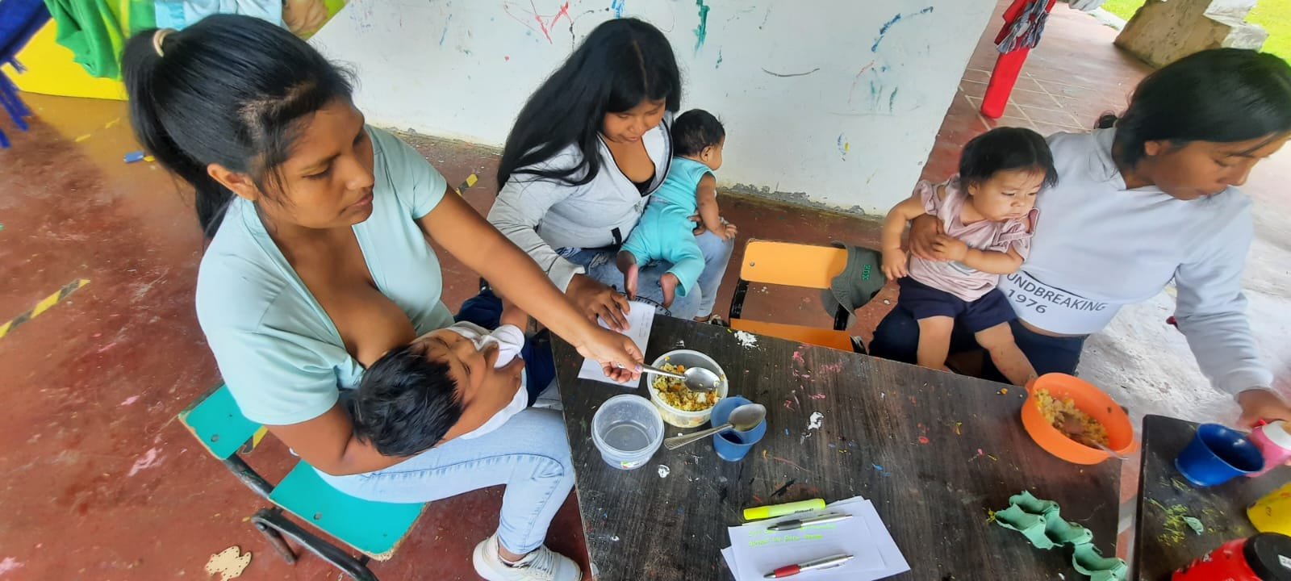 |  | 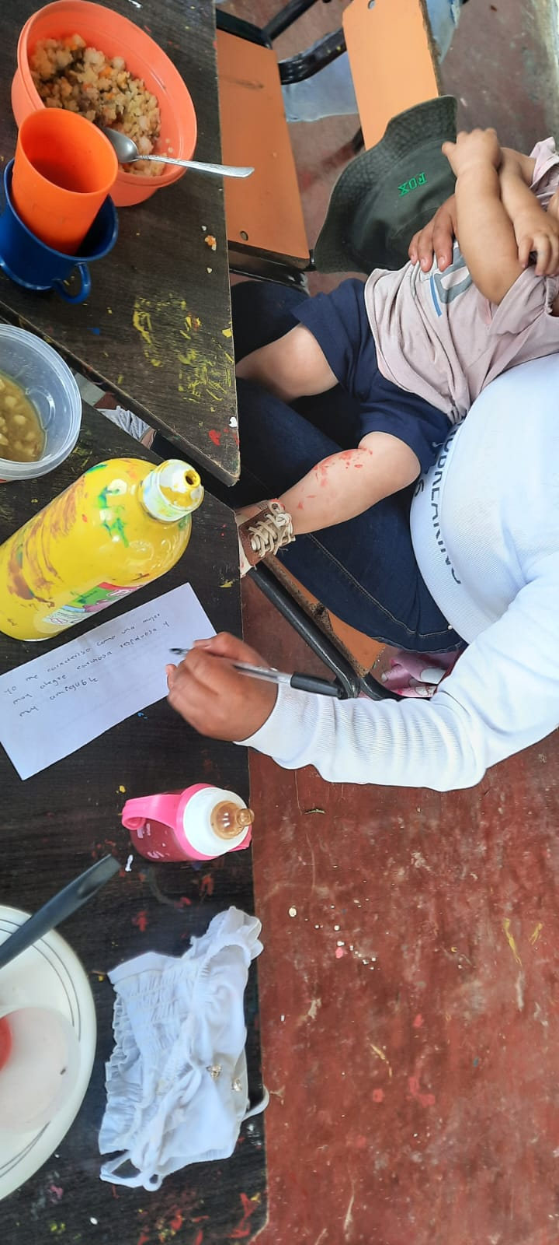
Lugar: Casa Quinta |  | Lugar: Casa Quinta
Fecha: 11 de octubre de 2023 |  | Fecha: 11 de octubre de 2023

Actividad: Autoconocimiento |  | Actividad: Autoconocimiento
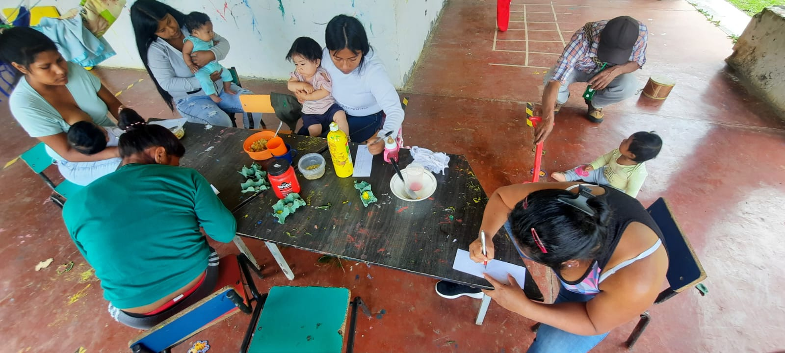 |  | 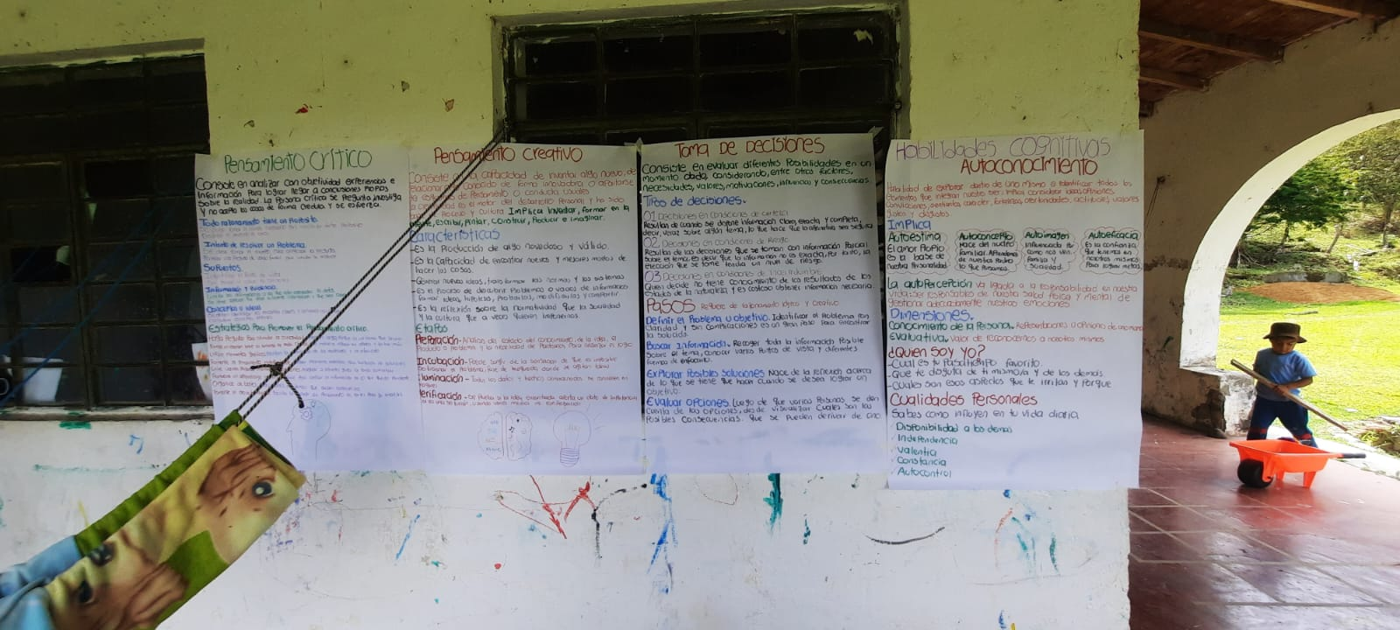
Lugar: Casa Quinta |  | Lugar: Casa Quinta
Fecha: 11 de octubre de 2023 |  | Fecha: 11 de octubre de 2023

Actividad: Autoconocimiento |  | Actividad: Autoconocimiento
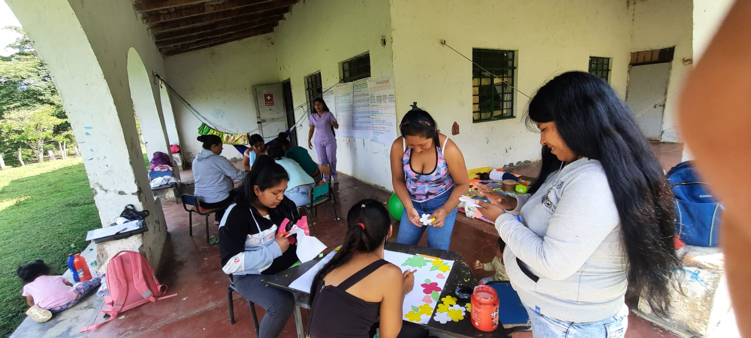 |  | 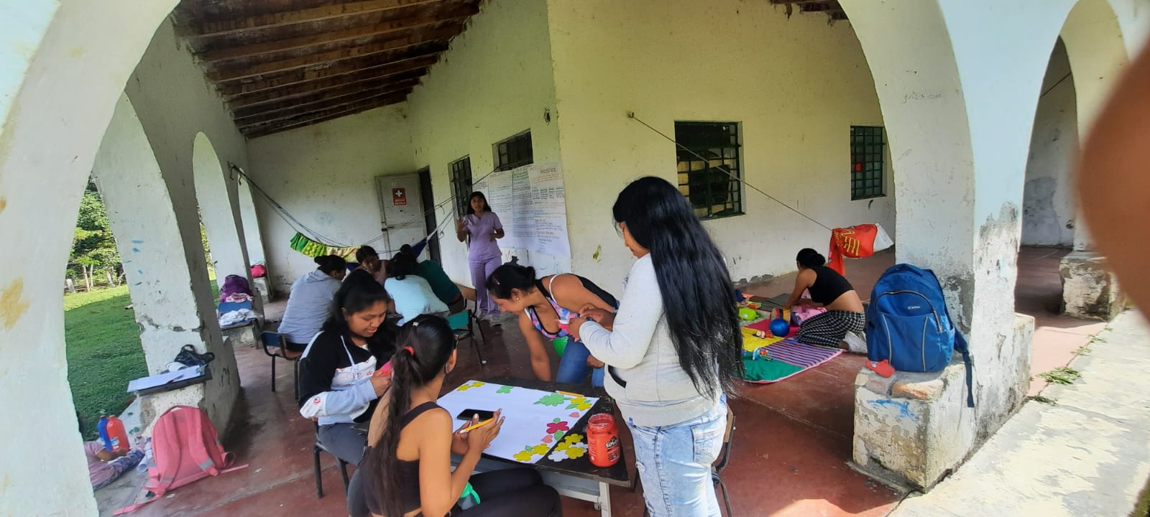
Lugar: Casa Quinta |  | Lugar: Casa Quinta
Fecha: 11 de octubre de 2023 |  | Fecha: 11 de octubre de 2023

Actividad: Toma de decisiones |  | Actividad: Toma de decisiones
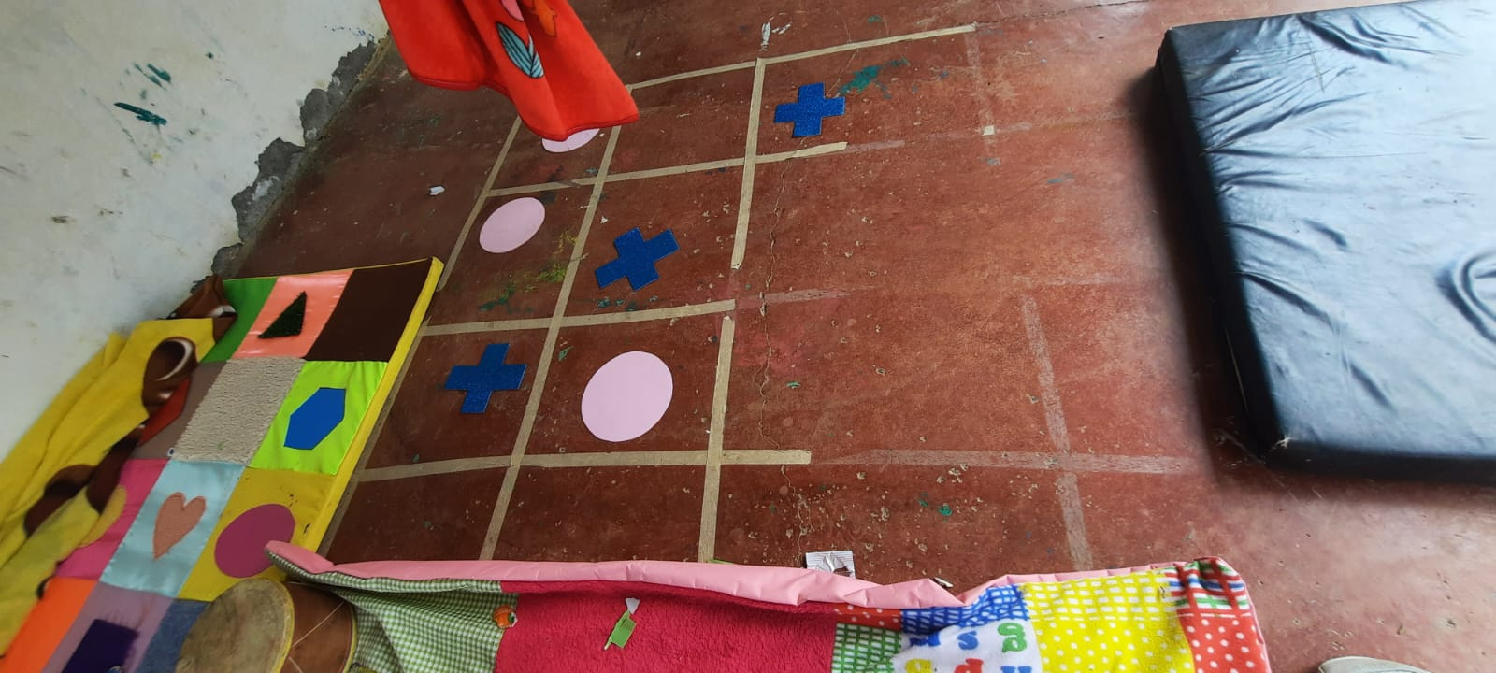 |  | 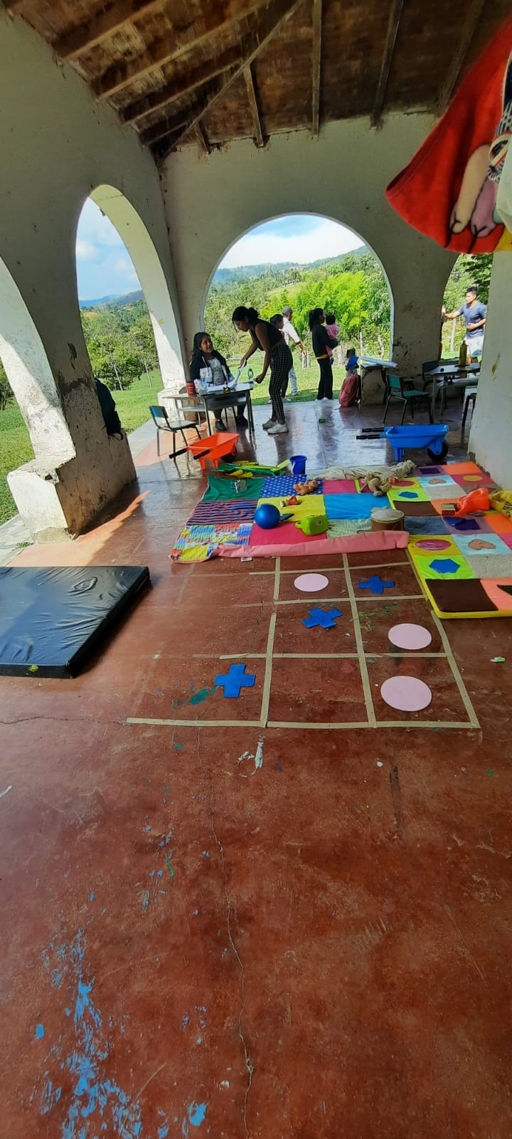
Lugar: Casa Quinta |  | Lugar: Casa Quinta
Fecha: 11 de octubre de 2023 |  | Fecha: 11 de octubre de 2023

Actividad: Toma de decisiones |  | Actividad: Toma de decisiones
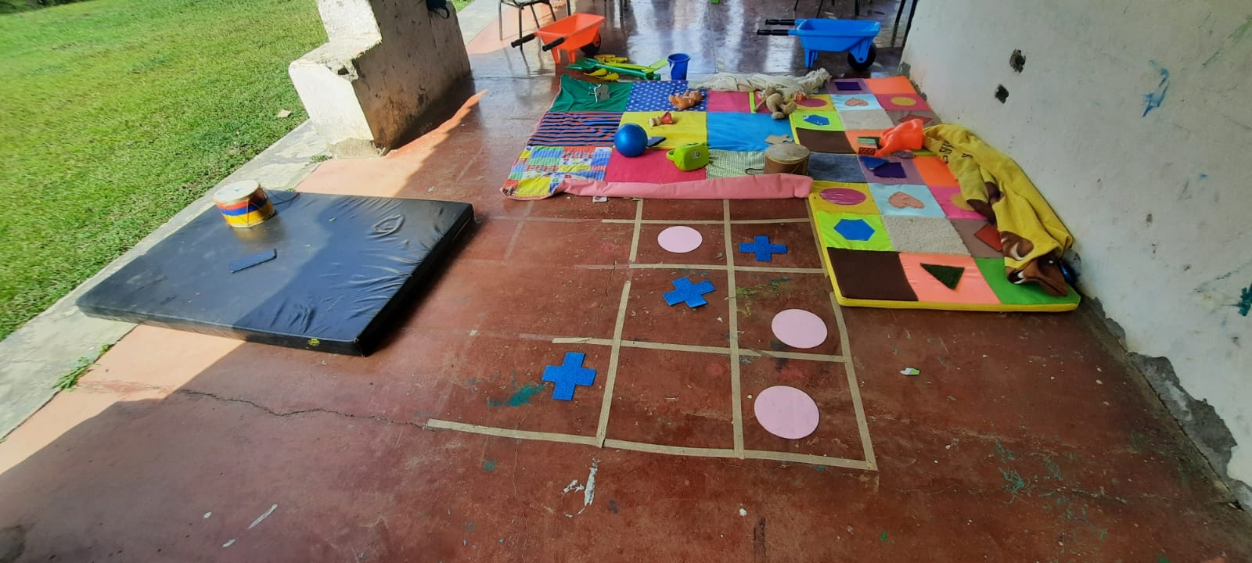
Lugar: Casa Quinta |  | Lugar: Casa Quinta
Fecha: 11 de octubre de 2023 |  | Fecha: 11 de octubre de 2023

Actividad: Pensamiento Creativo |  | Actividad: Pensamiento Creativo
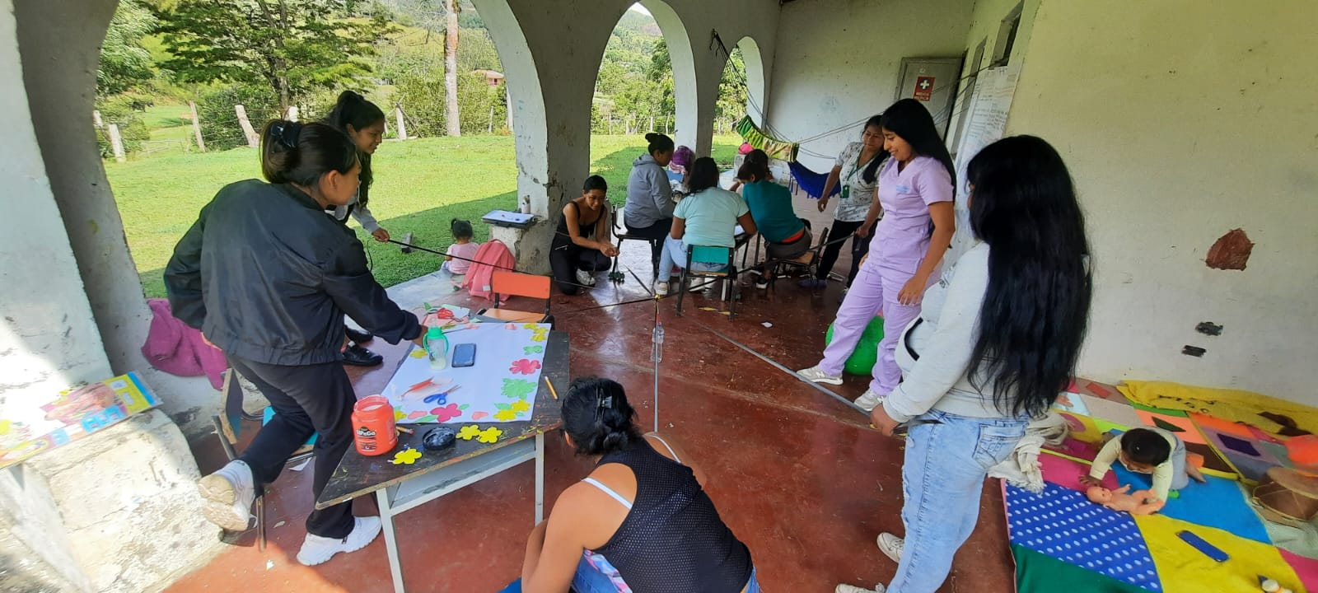 |  | 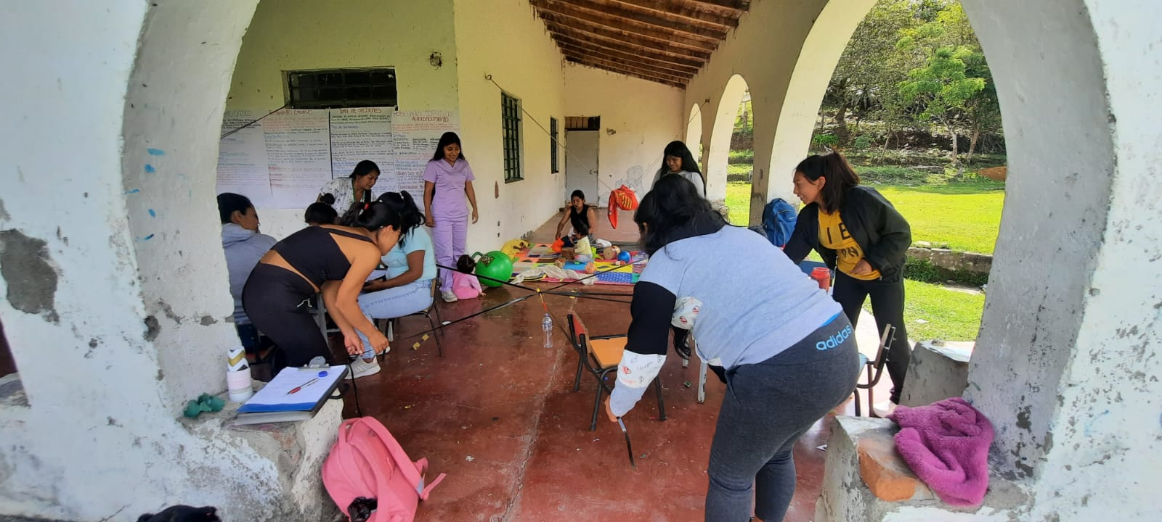
Lugar: Casa Quinta |  | Lugar: Casa Quinta
Fecha: 11 de octubre de 2023 |  | Fecha: 11 de octubre de 2023

Actividad: Pensamiento Creativo |  | Actividad: Pensamiento Creativo
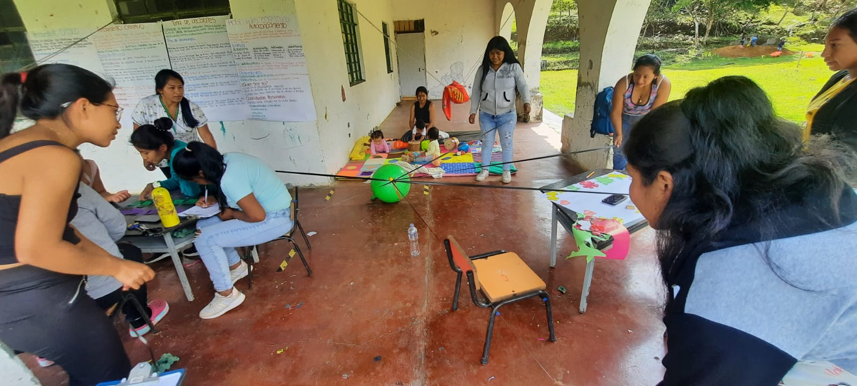 |  | 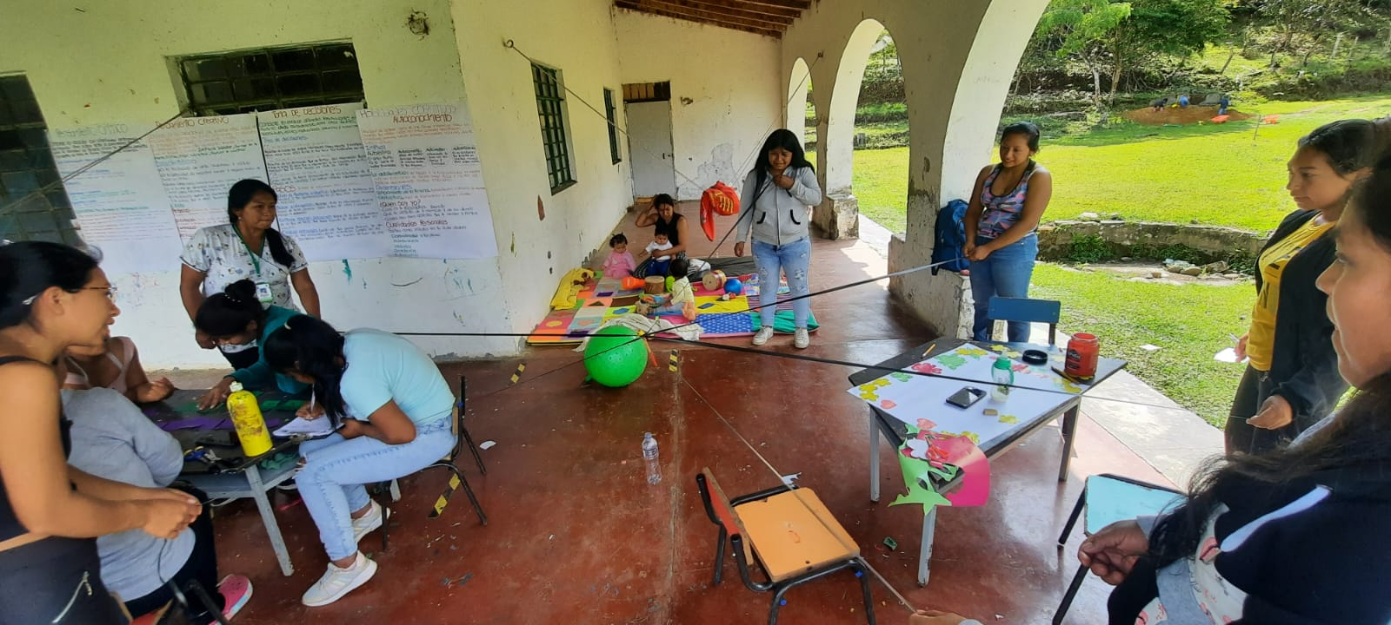
Lugar: Casa Quinta |  | Lugar: Casa Quinta
Fecha: 11 de octubre de 2023 |  | Fecha: 11 de octubre de 2023

Actividad: Pensamiento Critico |  | Actividad: Pensamiento Critico
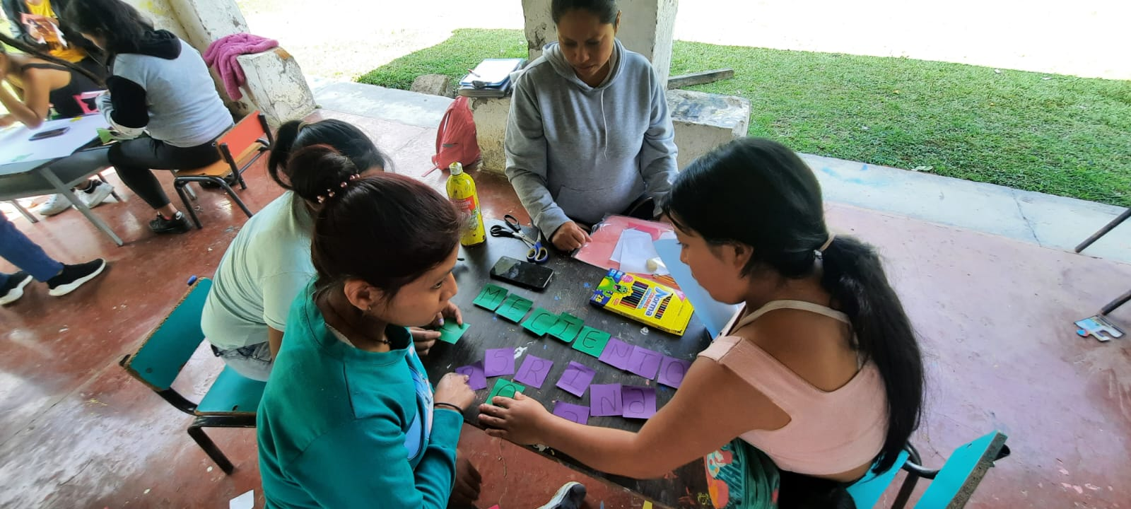 |  | 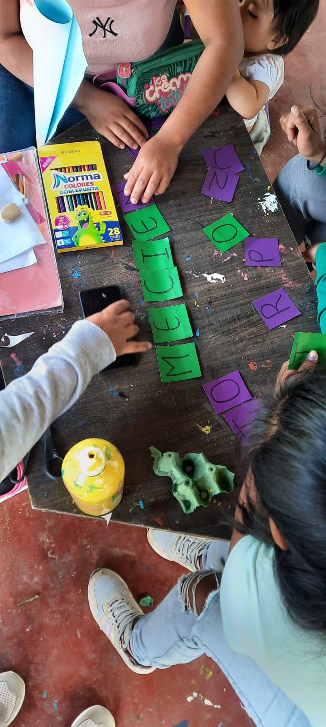
Lugar: Casa Quinta |  | Lugar: Casa Quinta
Fecha: 11 de octubre de 2023 |  | Fecha: 11 de octubre de 2023

Actividad: Pensamiento Critico |  | Actividad: Pensamiento Critico
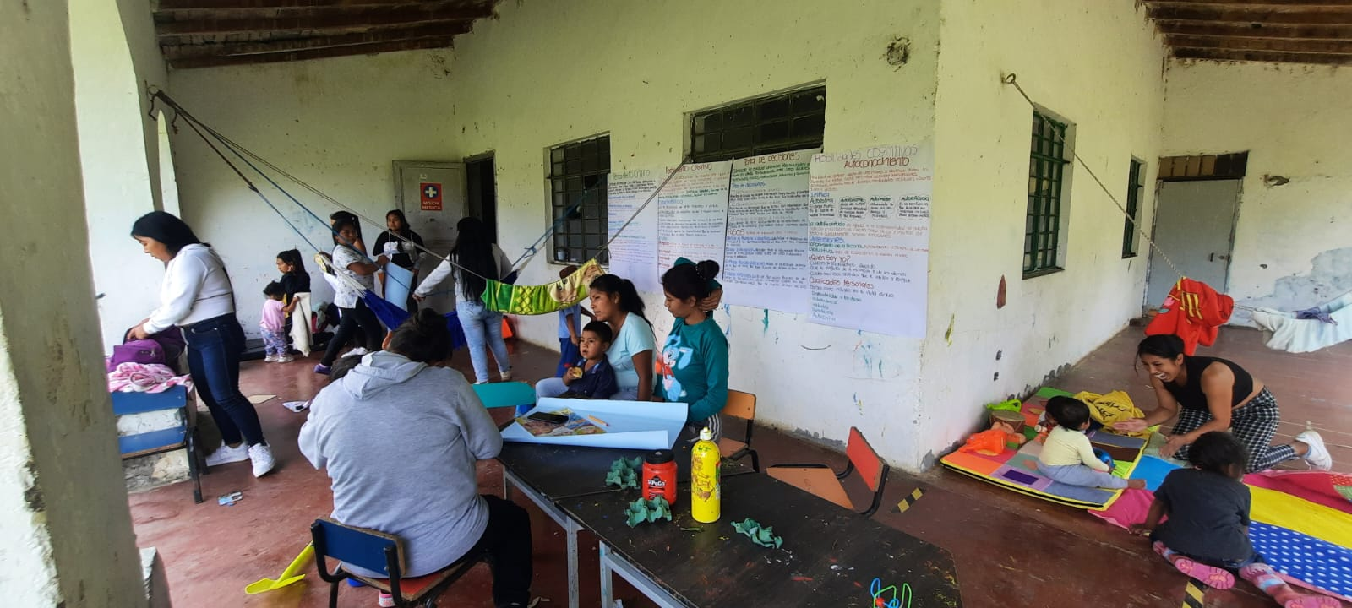 |  | 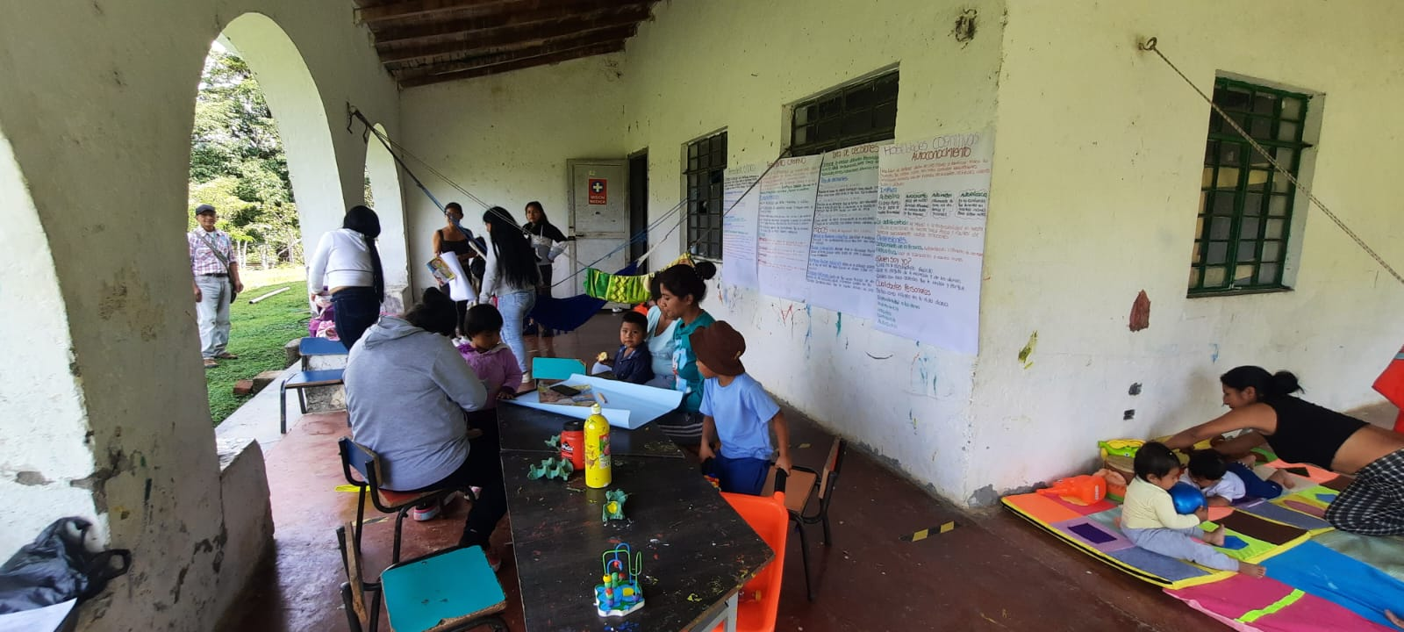
Lugar: Casa Quinta |  | Lugar: Casa Quinta
Fecha: 11 de octubre de 2023 |  | Fecha: 11 de octubre de 2023

Actividad: Pensamiento Critico |  | Actividad: Pensamiento Critico
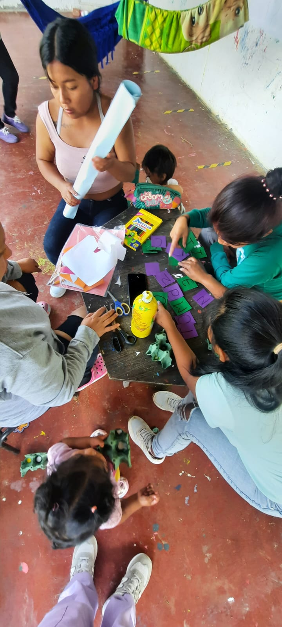
Lugar: Casa Quinta |  | Lugar: Casa Quinta
Fecha: 11 de octubre de 2023 |  | Fecha: 11 de octubre de 2023

__________________________________
Claudia Fernanda Collazos Muñoz
Psicóloga
Contrato No. 3717 del 2022
ESE Popayán

